Dzień IV W księgarni (doskonalenie umiejętności liczenia; zapoznanie z pracą sprzedawcy
w księgarni)
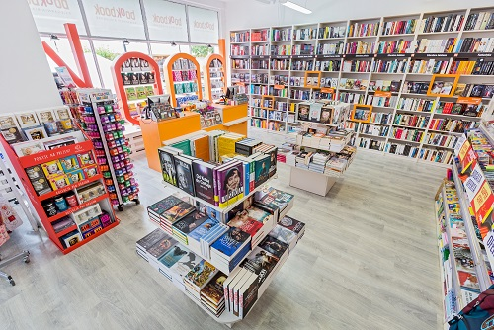
[źródło: wirtualnywydawca.pl]
1. Proszę przeczytać dziecku fragment wiersza „Kup mi, mamo, książeczkę „ T. Kubiaka.
Kolorowe książeczki,
kolorowe bajeczki,
w kolorowych bajeczkach
kolorowy jest świat.
Kup mi, mamo, książeczkę,
przeczytamy bajeczkę,
a w bajeczce tej – dziwy.
Każdy poznać je rad.

Proszę zadać pytania: Czy lubisz dostawać książeczki?; Kto Ci czyta książeczki?; Jakie bajki znasz?.

2. „Jesteśmy w księgarni” – zabawa matematyczna. (potrzebne będą książeczki: duże i małe, fasolki lub inne liczmany, misie, napis księgarnia)
Proszę ustawić dwa stoliki, a na nich książki. Na pierwszym stoliku leżą książki małe, na drugim duże. W widocznym miejscu proszę przyczepić napis Księgarnia. Na początek rodzic będzie sprzedawcą i stanie przy stoliku. Dziecko dostaje 4 fasolki lub inne liczmany, za które będzie mogło kupić wybraną książeczkę. Proszę, aby dziecko przeliczyło swoje fasolki. Można kupić jedną książkę za jedną fasolkę. Kupioną książkę można zanieść misiom, które czekają na dywanie. Sprzedawca wrzuca fasolki do pudełka. Gdy wszystkie książki zostaną kupione dziecko siada przy misiu i liczy ile książek kupiło. Określa jakie książki kupiło – małe czy duże. Następnie można zamienić się rolami i dziecko zostaje sprzedawcą oraz liczy fasolki ze sprzedaży książeczek. Może zaprosicie pozostałych domowników do zabawy w księgarnię.

3. Chwila wytchnienia z piosenką „Kolorowa książka”
https://youtu.be/2mSHF8PTq4A
4. Zadanie w kartach pracy strona 24 – Zadaniem dziecka jest otoczenie pętlami książek, które mama kupiła Toli.
5. Teraz pora na ruch zapraszamy: wstań i naśladuj ruchy dzieci
https://youtu.be/935UBEm0gg0
Zadanie dodatkowe dla chętnych:
Jeśli mają państwo taką możliwość wydrukujcie te kartę, dziecko koloruje tyle kółek ile wskazuje kostka.
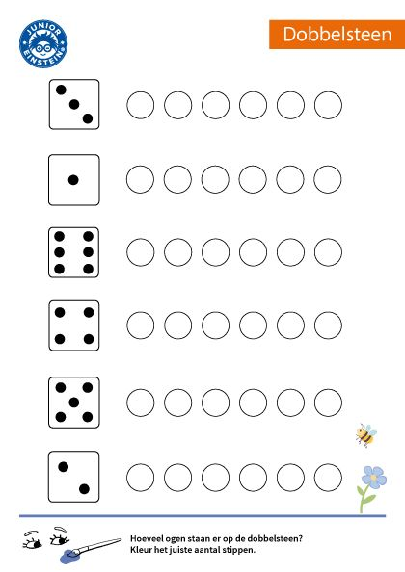

Wesołej zabawy życzą pani Beata i pani Madzia.

